EXMO. SR. PRESIDENTE DA CÂMARA MUNICIPAL DE SUMARÉ

Indico ao Exmo. Sr. Prefeito Municipal, a ele solicitando e esse junto ao departamento competente, para que seja instalado, com a máxima urgência, **ABRIGO DE ÔNIBUS na Rua Américo Marques (antiga 9), em frente ao nº 134, do Jardim Viel,** a fim de promover proteção e comodidade aos usuários do transporte coletivo que aguardam no ponto de parada.

Frisa-se que tal medida se faz necessária, tendo em vista que o abrigo de ônibus constitui mobiliário urbano indispensável à adequada prestação de serviço público de transporte coletivo, por assegurar o mínimo de conforto aos passageiros que esperam pelos ônibus nos pontos.

Sala de Sessões, 30 de abril de 2021.

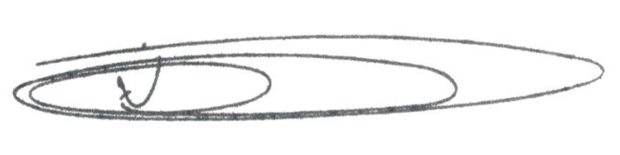

**NEI DO GÁS**

VEREADOR

*(Cidadania)*